From: Info Saegeling Medizintechnik CZ <info@saegeling-mt.cz>
Sent: Friday, July 21, 2023 8:29 AM
To: X@szzkrnov.cz
Subject: FW: Dotaz na CN

Dobrý den,
Děkujeme za vaši objednávku 2 ks koncentrátorů Zen-O. Objednávku akceptujeme.
Doručení přístrojů proběhne osobně pravděpodobně během příštího týdne.

Hezký zbytek dne přeji.

S pozdravem
X
Referent zákaznické péče
Mobil: +X
E-mail: info@saegeling-mt.cz

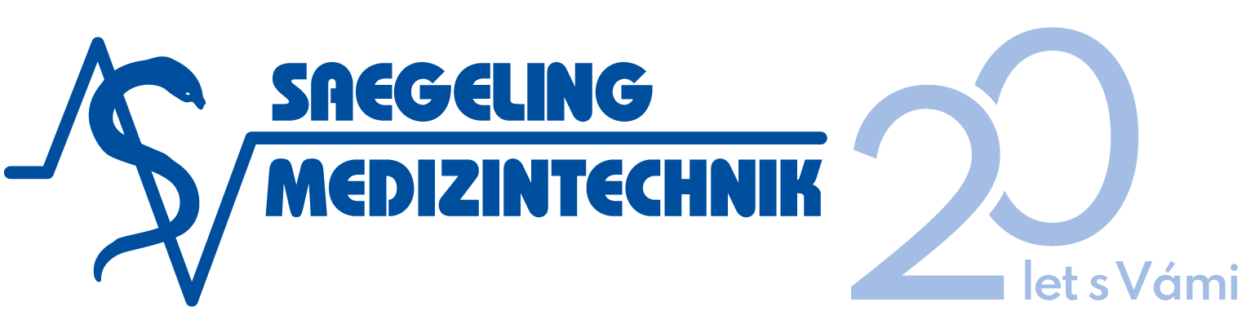
Dodáváme zdravotnické přístroje nepostradatelné pro léčbu pacientů
Saegeling Medizintechnik, s.r.o. | Mírová 1311/9a | CZ 618 00 Brno
Tel.: (+420) 548 217 808-9
www.saegeling-mt.cz
IČO: 26259311 | DIČ: CZ26259311
Společnost je zapsána v obchodním rejstříku Krajského soudu v Brně – oddíl C, vložka 40683.
V případě, že byste nám chtěli sdělit jakékoliv podněty, návrhy a připomínky, klikněte zde.

FromX <X@szzkrnov.cz>
Sent: Thursday, July 20, 2023 12:21 PM
To: X <X@saegeling-mt.cz>
Subject: RE: Dotaz na CN

Dobrý den,
Posílám v příloze objednávku, už byla schválena.
Prosím o potvrzení objednávky za účelem jejího zveřejnění v registru smluv.

Přeji hezký den

Ing. X
Vedoucí oddělení zdravotnické techniky

Sdružené zdravotnické zařízení Krnov, p.o.
mobil: +X
web: www.szzkrnov.cz

